Trường: ĐH Công Thương TP.HCM Khoa: Công nghệ thông tin  Bộ môn: Kỹ thuật phần mềm  Môn học: Thiết kế web | BÀI 8  BOOTSTRAP | 

A. MỤC TIÊU:
− Giới thiệu tổng quát về Bootstrap
− Cài đặt Bootstrap
− Web Reponsive
− Sử dụng Grid System
− Sử dụng Component Button
− Sử dụng Component Card
− Sử dụng Component image
− Sử dụng Component Carousel
B. NỘI DUNG THỰC HÀNH
1. Cơ sở lý thuyết
1.1. Kiến thức cần nhớ
– Sử dụng bootstrap online
– Sử dụng Bootstrap offline
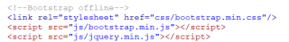
– Responsive Grid
+ Extra small (xs) – below 576px
+ Small (sm) – between 576px and 768px
+ Medium (md) – between 768px and 992px
+ Large (lg) – between 992px and 1200px
+ Extra Large (xl) – over 1200px
+ Extra extra large (xxl) – over 1400px
– Conponent Button: btn-primary, btn-secondary, btn-success, btn-danger, btn warning, btn-info, btn-light, btn-dark, btn-link, outline-primary, btn-lg, btn-sm, btn-block
– Component Card: card-body, card-text, card-img-top, card-header, card-title, …
1
– Component image: rounded, float, img-thumbnail,
– Component Carousel: carousel, carousel-item, carousel-control-prev, carousel control-next, carousel-control-prev-icon, …
Sử dụng các lớp
carousel-inner, carousel-item active, carousel-item → tạo khung trong và các mục trong carousel
Carousel-control-prev, carousel-control-prev-icon, carousel-control-next, carousel-control-next-icon → tạo các control previous và control next trong carousel
B1: Tạo carousel-inner
- gồm các carousel- item1, carousel- item2, carousel- item3, …..
B2: Sử dụng thẻ <a> hoặc control Hyperlink
- Tạo Link Prev và Link Next
1.2. Giới thiệu bài tập mẫu
Bài 0. Tạo trang Bai0.html như sau:
 Yêu cầu:
- Không sử dụng bootstrap
- Đưa ra nhận xét
Bài 1: Cài đặt và sử dụng bootstrap
Cách 1: Sử dụng thư viện CDN
http://v5.getbootstrap.com
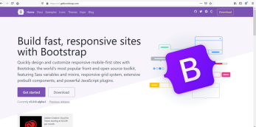2
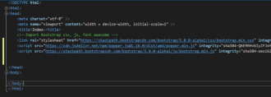
Cách 2: Tải về và dùng trực tiếp tại local
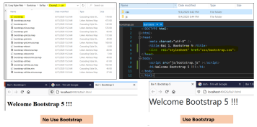Bài 2: Tạo trang Bai2.html sử dụng Bootstrap offline như sau
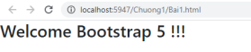
Yêu cầu tổ chức web như sau:
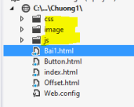
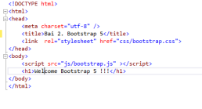
3
Bài 3: Tạo trang Bai3.html sử dụng Grid system như sau:
Hướng dẫn:
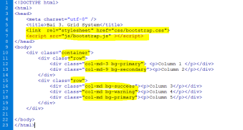
Bài 4: Tạo trang Bai4.html sử dụng Grid system và Bootstrap online như sau: 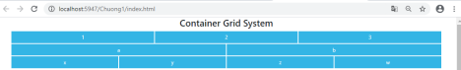Hướng dẫn:
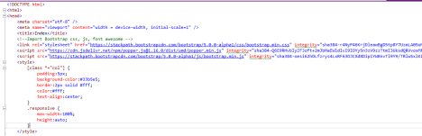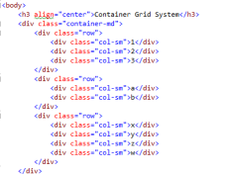
4
2. Bài tập tại lớp
Bài 5: Tạo trang Bai5.html sử dụng Grid system và Bootstrap online như sau: 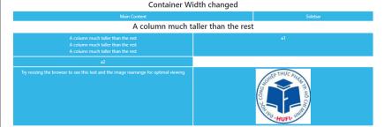Bài 6: Tạo trang Bai6.html sử dụng Grid system và Bootstrap online + class offset như sau:
Hướng dẫn:
5
3. Bài tập về nhà
Bài 7: Tạo trang Bai7.html sử dụng component - Responsive Image và Bootstrap online như sau:
Yêu cầu: sử dụng các lớp: .rounded, .rounded-circle, .img-thumbnail, .float-start, .float-end, .img-fluid,
6

